Sveučilište u Zagrebu
Fakultet elektrotehnike i računarstva

Mr. Nečastivi

Seminarski rad iz predmeta
Prevođenje programskih jezika

Zadatak broj 17

Zagreb, siječanj 2009.

Seminarski rad iz predmeta Prevođenje programskih jezika

Student: Mr. Nečastivi
Matični broj studenta: XXX
Zadatak broj 17: Programski ostvariti jednostavni jezični procesor, interpretator, koji iz jednostavne rekurzivne relacije, poput relacije za Fibonaccijev niz f(n) = f (n–1) + f(n-2), izračunava n-ti član niza. Ulaz u jezični procesor treba sadržavati zapis rekurzivne relacije, početne uvjete i indeks člana koji treba izračunati. Format ulaznog jezika je proizvoljan. Rekurzivne relacije obuhvaćaju samo operatore +,-,* i /.

Uvod
Jezični procesor je računalni program koji kao ulaz prima program napisan u izvornom jeziku te ga prevodi u ciljni programski jezik. Jezik u kojem je napisan jezični procesor naziva se jezik izgradnje.
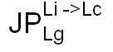
Slika 1
Li je izvorni jezik, Lc ciljni jezik, a Lg jezik izgradnje.
Rad jezičnog procesora se obično dijeli na dvije faze: sintezu i analizu.
Faza analize se izvršava prije faze sinteze i ona služi da bi se utvrdilo da li u izvornom programu ima pogrešaka. Faza analize rastavlja izvorni program u sastavne dijelove, provjerava pravila jezika, prijavljuje pogreške i zapisuje izvorni program primjenom leksičkih struktura podataka u memoriju računala. Faza analize se odvija u više etapa: leksička, sintaksna i semantička analiza.
Leksička analiza grupira znakove izvornog programa u osnovne elemente jezika, koji se zovu leksičke jedinke ili leksemi (engl. token). Primjeri leksičkih jedinki su ključne riječi, identifikatori, konstante i specijalni znakovi. Leksička se jedinka formalno zadaje kao niz znakova, a leksička pravila određuju skup svih pravilno napisanih leksičkih jedinki zadanog programskog jezika. Rezultat uspješnog izvršavanja leksičke analize je niz leksičkih jedinki.
Sintaksna analiza čita uniformne znakove leksičkih jedinki i grupira ih u sintaksne cjeline, provjerava sintaksna pravila i generira sintaksno stablo. Semantička analiza povezuje faze analize izvornog i sinteze ciljnog programa. Ona određuje značenje sintaksnih cjelina, provjerava semantička pravila pridružena sintaksnim cjelinama i priprema podatke generatori međukoda ili ciljnog programa.
U fazi sinteze zapis izvornog programa koji je zapisan u fazi analize postupno se prevodi u ciljni program. Sinteza ciljnog programa izvodi se u koracima generiranja međukoda, strojno nezavisne optimizacije, generiranje strojnog koda i strojno zavisne optimizacije.
Postoje tri tipa jezičnih procesora, s obzirom na dinamiku izvođenja procesa prevođenja izvornog programa: kompilatori, interpretatori i dinamički interpretatori. Kompilatori prvo prevode sve naredbe onim redoslijedom kojim su napisane u izvornom programu. Interpretatori ne prevode cijeli izvorni program u ciljni program, nego prevode jednu naredbu i odmah ju izvode. Kod dinamičkog interpretatora procesi prevođenja i izvođenja se paralelno izvode.

Ostvarenje
Za ovaj zadatak potrebno je izgraditi interpretator koji će izračunavati n-ti član rekurzivne relacije koja mu je zadana. Prva stvar koju je bilo potrebno napraviti je gramatika za ulazne rekurzivne relacije. U BNF sustavu oznaka ona izgleda:
f( n) = <relacija> <nastavak> ;
<nastavak> -> <broj> <operator> <relacija> <nastavak> | <operator> < konstanta> | ε
<relacija> -> f( <sadržaj_relacije> )
<sadržaj_relacije> -> <broj> n <operator> <broj>
<broj> -> 1| 2 | 3 | 4 | 5 | 6 | 7 | 8 | 9
<operator> -> + | - | * | /
<konstanta> -> <broj><konstanta_nastavak>
<konstanta_nastavak> -> <broj><konstanata_nastavak> | ε

Ulazni format rekurzivne relacije se sastoji od početnog f(n) =, nakon toga slijedi zapis jedne ili više rekurzivnih funkcija ispred koje može biti neka konstanta ( npr. 4f(n-3)) ). Između dvije rekurzivne funkcije mora biti operator (npr. f(n-1) + f(n-2) ). Argument rekurzivne funkcije unutar zagrada mora sadržavati n, te još može sadržavati jednu brojku s kojom se n množi (npr. f(4n)) i jedan operator i konstantu iza n (npr. f(n-2) ). Iza zapisa rekurzivnih funkcija može još doći jedan operator i konstanta koja se uključuje u rješenje. Na kraju zapisa mora doći ; koji označava kraj rekurzivne relacije.
Ovo sve nam omogućava da unesemo rekurzivne relacije poput:
f(n) = f (n-1);
f(n) = f(n-1) + f(n-2); rekurzivna relacija za fibonaccijev niz
f(n) = 2f (n-1) * 4f(3n/2);
f(n) = 2f(n-2) – f(n-3) + 48;
f(n) = f (n-1) + f(n-2) + f(n-3) + f(n-4) * 2;

Nakon što je definiran format ulaznog jezika potrebno je bilo ostvariti jezični procesor u nekom programskom jeziku. Za izradu ovog zadatka ja sam odabrao viši programski jezik C#. Za pisanje koda koristio sam razvojno okruženje Visual Studio 2008. Sučelje je rađeno u windows presentation foundationu (WPF) i program koji mi je koristio za dio izrade je Microsoft Expression Blend 2. Oba alata su profesionalni alati za razvoj softvera koji besplatni za članove akademske zajednice preko MSDNAA. Zbog WPF-a je potreban 3.5 .net framework na windowsima xp za pokretanje programa.
Prvu stvar koju program radi nakon učitavanja ulaznih vrijednosti je leksička analiza ulazne rekurzivne relacije. Izvorni kod za leksičku analizu se nalazi unutar Tablica.cs datoteke. Ulazni niz znakova se dijeli na leksičke jedinke koje predstavljaju rekurzivnu funkciju, znak jednakosti, operatore i konstante. Leksička analiza ignorira znakove jednakosti između leksičkih jedinki tako da ih korisnik programa može proizvoljan broj staviti, ali razmaci unutar jedinki (kao rekurzivna funkcija) će rezultirati greškom. Za funkcije i konstante su napravljene strukture koje sadrže informacije o njima:
struct Funkcija
{
private string sadržaj; //string za sadržaj funkcije
private int konstanta; // konstanta ispred funkcije

private char operacija; //operator ispred funkcije

// plus propertiesi za privatne varijable..

}

struct Konstanta
{
private int vrijednost;
private char operacija; //operator ispred funkcije
private bool postoji;
//ako postoji konstanta nakon zapisa funkcije

// plus propertiesi za privatne varijable..
}

Ako ne postoji operator ispred funkcije (npr. funkcija je prva ispred znaka = ), onda je njegova vrijednost +, ako ne postoji konstanta ispred funkcije (npr f(n-1) ), onda je njezina vrijednost 1 jer tako ne utječe na vrijednost funkcije. Sadržaj funkcije je izraz unutar zagrada.
Funkcije se dodaju u listu znakova koja se koristi kod interpretacije:
List<Funkcija> listaZnakova

Leksička analiza završava fazu analize jer sintaksna i semantička analiza nisu potrebne za ostvarenje interpretatora zbog stroge strukture ulaznog jezika i zbog toga što se prevodi samo jedan oblik naredbe. Leksička analiza s ulaznim podatcima za n i početne uvjete daje sve podatke potrebne za izračunavanje vrijednosti n-tog člana relacije.
Za izračunavanje vrijdnosti n-tog člana prvo je bilo potrebno napraviti algoritam za računanje vrijednosti rekurzivne relacije. Algoritam je rekurzivna funkcija koja prima jedan agrument n. Funkcija provjerava da li se taj n pojavljuje na listi početnih uvijeta za rekurzivnu relaciju. Ako se ne pojavljuje onda ona poziva tu istu funkciju s n-om umanjenim kao u rekurzivnim funkcijama s desne strane znaka jednakosti rekurzivne relacije.
Npr. za f(n) = f(n-2) - f (n-3) n=4, f(2) = 2, f(1) = 1;
Rezultat je prvo jednak f(4), nakon što se ustanovi da f(4) nije na listi počenih uvjeta, rezultat je onda jednak f(2) –f(1), poziva de funkcija za n=2, kod nje je rezultat na listi početnih uvjeta, ona vraća 2, funkcija za f(1) vraća 1, dobivamo f(4) =2-1; f(4)= 1;
Funkcija za rekurzije u programu je:

public int Izracunaj(int n) //funkcija za izracunavanje rekurzija
{
int rezultat = 0;
if (uvjeti.SadrziUvjet(n))
//ako je zadan pocetni uvjet rekurzija vraća njegovu vrijednost
{
return uvjeti.VratiUvjet(n);
}

for (int i = 1; i < tablica.ListaZnakova.Count; i++) //ako nije zadan uvjet za n, uvrštava se u ostale relacije i one se sve pozivaju
{
int konstanta = tablica.ListaZnakova[i].Konstanta;
char operacija = tablica.ListaZnakova[i].Operacija;
int vrijednost = IzracunajArgument(tablica.ListaZnakova[i].Sadržaj, n);

switch (operacija) //poziva se rekurzivna relacija ovisno o operaciji koja joj prethodi
{
case '+':
rezultat += konstanta * Izracunaj(vrijednost);
break;

case '-':
rezultat -= konstanta * Izracunaj(vrijednost);
break;

case '*':
rezultat *= konstanta * Izracunaj(vrijednost);
break;

case '/':
rezultat /= konstanta * Izracunaj(vrijednost);
break;

default:
break;

}
}
//plus dodatni switch – case ako postoji konstanta na kraju relacije..
return rezultat;
}

Računanje n-te relacije se odvija unutar klase Interpretator koja se nalazi u Interpretator.cs datoteci. Konstruktor klase prima dva argumenta:

public Interpretator(Tablica tablica, PocetniUvijeti uvjeti);

Prvi je klasa tablica u kojoj su spremljene leksičke jedinke a drugi je klasa u kojoj su početni uvjeti za relaciju.

Klasa PocetniUvjeti sadrži listu mjesta za koja su zadani uvjeti i liste uvjeta. Sadrži funkcije za dodavanje uvjeta u liste, funkciju za vraćanje uvjeta za zadano mjesto, funkciju za provjeru da li sadrži uvjet za zadano mjesto i funkciju za brisanje lista. Sam uvjet je prezentiran kao struktura koja sadrži integer vrijednost i mjesta za koje je uvjte postavljen.

Dodavanje početnih uvjeta, zadavanje n i rekurzivne relacije se radi preko sučelja programa.

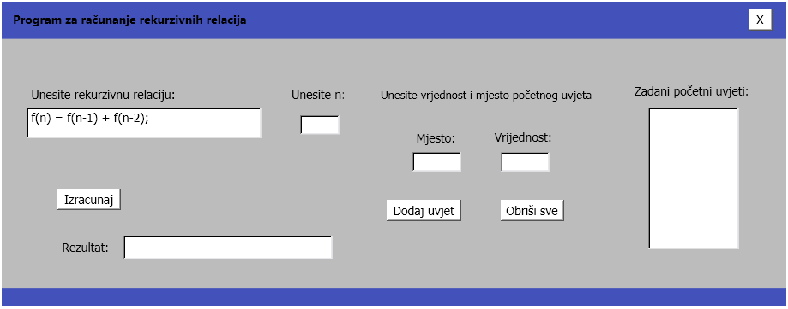
Slika 2

Početni uvjeti se prvo upišu u kućicu (TextBox) za mjesto i vrijednost a zatim se pritisne gumb Dodaj uvjet. Dodani početni uvjeti su ispisani na desnoj strani u kućici. Početni uvjeti se broje od 0, tako da prvi početni uvjet ima indeks 0, drugi 1, itd.
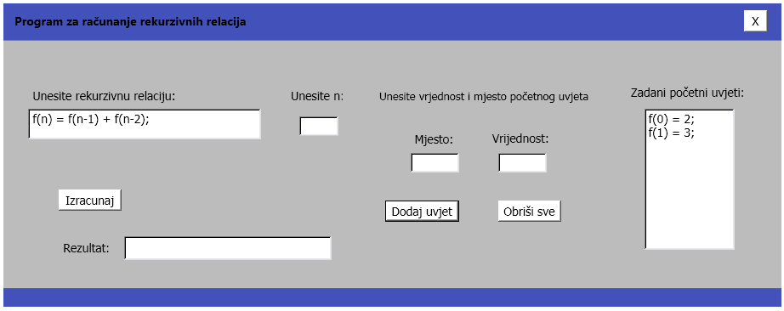
Slika 3
Slika 3 prikazuje dodane uvjete za n=0 i n=1. Kod dodanih uvjeta moramo paziti jer ako ne zadamo dobre dodatne uvjete nećemo moći izračunati rekurzivnu relaciju. Ako smo krivo unesli uvjet gumb Obriši ih miće sve iz memorije i lista uvjeta je ponovo prazna.
Prilikom startanja programa u kućici za unos rekurzivne relacije je već unesena relacija za Fibonaccijev niz zato jer je korisniku lakše promijeniti par vrijednosti za neku drugu relaciju nego kod svakog novog pokretanja programa ispočetka upisivati cijelu relaciju.

Ako želimo izračunati n-ti član Fibonaccijevog niza moramo postaviti početne uvjete za prvi i drugi član. U Fibonaccijevom nizu prvi i drugi član su jednaki 1.
f(0) = 1;
f(1) = 1;
Rekurzivna relacija, pošto je ovo fibonaccijev niz je već upisana u programu:
f(n) = f(n-1) + f(n-2);
Nakon što smo odredili početne uvjete dovoljno je odabrati koji član niza želimo izračunati.
za: n=11;
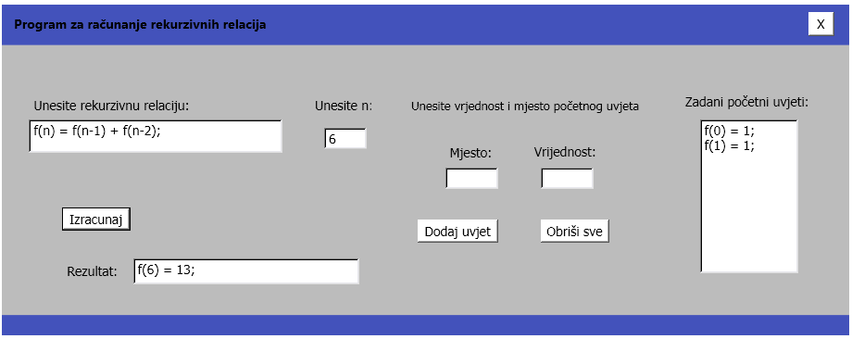
Slika 4
U kućici za rezultat dobivamo da je 6 član niza 13.
Ručno ovo rješenje možemo provjeriti na dva načina. Prvi je ako ispišemo elemente Fibonaccijevog niza:
1 1 2 3 5 8 13 21
Vidimo da je sedmi član 13. Rješenje je f(6) = 13; zato jer je prvi član f(0).
Drugi način je da uvrštavamo rekurzivno vrijednosti u rekurzivnu relaciju i dobijemo rješenje, slično kao što to program izračunava:

f(6) = f(5) + f(4);
f(5) = f(4) + f(3);
f(4) = f(3) + f(2);
f(3) = f(2) + f(1);
f(2) = f(1) + f(0);
f(1) i f(0) su zadani kao početni uvjeti i imamo njihove vrijednosti , zbog toga je f(2) = 1 + 1, f(2) =2. Sada uvrštavamo vrijednosti gore prema sve većim vrijednostima za n. f(3) = f(2) + f(1) = 2 +1 =3. f(4)=f(3) +f(2) = 3 +2=5. f(5)=f(4) +f(3) = 5 +3=8. I konačno f(6)=f(5) +f(4) = 8 +5=11. Dobivamo isto rješenje kao i u programu.

Program rješava sve rekurzivne relacije koje su unesene u formatu ulaznog jezika ako postavljeni dobri početni uvjeti.
Npr. za relaciju:
f(n) = 2f(n-1) + f(n-2) - f(n-3) + 6 ;
f(0) = 1; f(1) = 2; f(2) = 3;
n= 5
Dobivamo da je šesti član jednak 82:
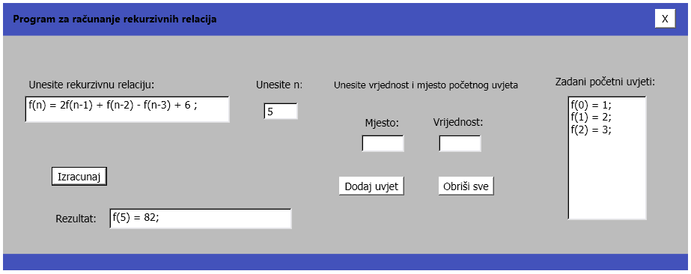
Slika 5
Ako želimo provjeriti rješenje potrebno je ponovo uvrštavati n u relaciju:
f(5) = 2f(4) + f(3) - f(2) +6;
f(4) = 2f(3) + f(2) - f(1) +6;
f(3) = 2f(2) + f(1) - f(0) +6;
Kad uvrstimo početne uvjete dobivamo da je:
f(3) = 2 * 3 + 1 - 0 + 6 = 13
f(4) = 2 * 13 +3 - 1 + 6 = 33
f(5) = 2* 33 + 13 -3 + 6= 82
Potrebno je primijetiti da u ovom zapisu rekurzivnih relacija nema prednosti operatora i ako bi pisalo:
f(n) = f(n-1) + f(n-2) * 2
Izrazi se izračunavaju s lijeva na desno, što znači da se prvo izračunava funkcija f(n-2) pa se tom rezultatu dodaje f(n-2) a nakon toga se rezultat množi s 2.
Za:
n=3
f(0) = 1; f(1) = 1;
(n) = f(n-1) + f(n-2) * 2
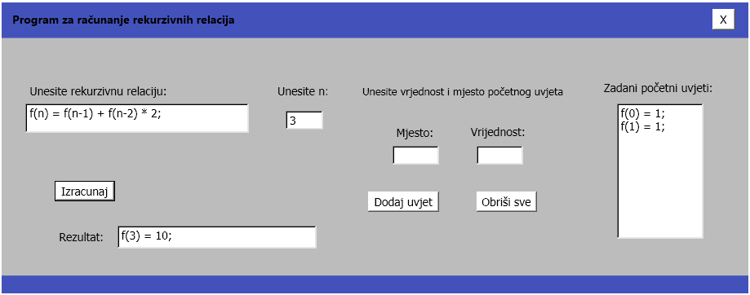
Slika 6
Rezultat je 10 jer:
f(3) = f(2) +f(1) *2
f(2) = f(1) + f(0) * 2
f(2) = (1+1) * 2 = 4
f(3) = (4+1) *2 = 10

Zaključak
Interpretator za jednostavne rekurzivne relacije je ostvaren i pomoću njega se može izračunati većina jednostavnih rekurzivnih relacija iako se neke treba malo preformulirati da bi zadovoljile ulazni jezik. Ako nisu dobro zadani ulazni parametri i rekurzija se ne može izračunati u nekom razumnom broju koraka, program u kućici za rezultat ispisuje da se dogodila greška prilikom unosa.
Jedini problem je kad program uđe u beskonačnu petlju i beskonačno poziva rekurzivne funkcije, jer tada se baca stack overflow exception, greška koja nam govori da se popunio stog, i tu grešku u c# nije moguće uhvatiti pomoću normalnih metoda ( try – catch odsječci koda) jer se i za to koristi stog. Zbog toga je implementiran brojač koji prekida izvršavanje programa ako pređe određenu granicu.
Zbog toga nije moguće izračunati n s nekim većim vrijednostima. Da bi to bilo moguće trebalo bi koristiti drugačiju metodu izračunavanja rekurzija od rekurzivnog pozivanja funkcija.

